实验三 LED

实验目的
1．了解IO接口
2．掌握8086/8088通过数据接口控制外部电路

实验原理
参考教材（第三版）PP.94例4-16七段码转换，每一LED灯分共阴极和共阳极接法，相应8086接口必须输出高电平和低电平才可以点亮LED。如果设计流水灯（一组灯在控制下依次发亮和熄灭），关键在精确控制LED的发亮或熄灭时间。有两种方案，一种利用定时器配合8255芯片中断（教材第七章），第二种为汇编代码设置延迟，使用循环配合NOP空操作指令。二者均需要根据CPU的频率，指令周期计算延迟的时间。其余各种对LED控制也多与时间间隔有关

实验内容
1.使用proteus 8086并编程，仿真流水灯系统（含8个LED），每个灯亮1s则转入下一个灯，周期循环。参考” 基于PROTEUS的微机接口实训” pp.70
2.交通灯控制：南北向红灯时，东西向绿灯，时间持续5秒；然后，绿灯闪烁五次后变成黄灯持续2秒时间；然后东西向转为红灯，南北向转为绿灯，时间持续5秒；然后，绿灯闪烁五次后变成黄灯持续2秒时间。然后按此循环。
流水灯LED：
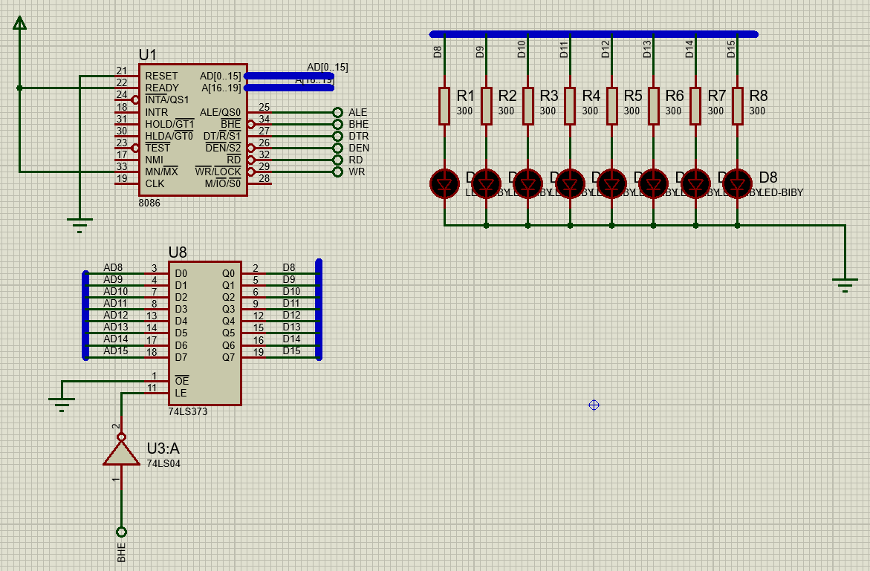
在进行字操作时，BHE会变成低电平（高位有效）。而我们只要做写出字操作，就让他给信号锁存输出。
由于si一次只能读一个字，因此我们两个两个读，并且由于先读入到al再读入到ah，因此我们xchg交换一下顺序。然后对于D8~15，
在奇地址输出ax时，会输出ah
在偶地址输出ax时，会输出al
因此双个读入，顺序输出指定灯信号即可
详细可看LED/work3.asm，这里给出主要部分代码
```
data segment
arr db 1,2,4,8,16,32,64,128,1
ends
while:
mov ax,[si] ;读入2个
xchg al,ah
out dx,ax ;输出
inc dx ;替换下一个
call delay
out dx,ax
inc dx
call delay
mov ax,dx ;这一部分用于将dx余8后存入si，实现8个一组循环
div bl
mov dl,ah
mov si,dx ;
jmp while
交通灯：
与流水灯原理相同，使用D8~D15，其中南北向用13~11，东西向用10~8，14、15为0
可以看目录下的homework3/trafficLight.mp4
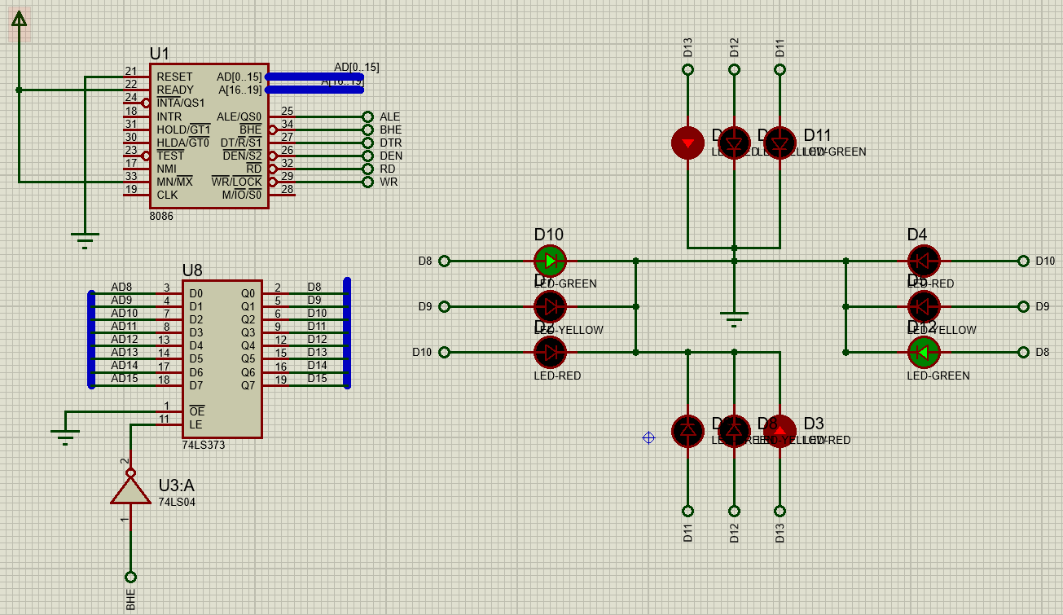
- 14 13 12 11 10 9 8
南红西绿 0 0 1 0 0 0 0 1 21H
绿灯闪烁 0 0 1 0 0 0 0 0 20H
变黄灯 0 0 1 0 0 0 1 0 22H
南绿西红 0 0 0 0 1 1 0 0 0CH
绿灯闪烁 0 0 0 0 0 1 0 0 04H
变黄灯 0 0 0 1 0 1 0 0 14H

利用奇偶一组，我们将黄灯放一起
data segment
arr db 21H,20H,22H,14H,0CH,04H
ends
取了21H和20H后，通过指定当前位置=0或=1，就能利用奇偶特性将arr[1]和arr[2]输出，通过来回交替输出实现东西向绿灯闪烁。
同理，利用位置4，5实现南北向闪烁。
位置2是东西向黄灯22H，位置3是南北向黄灯14H
在homework3/work3.asm有注释，这里不再赘述

